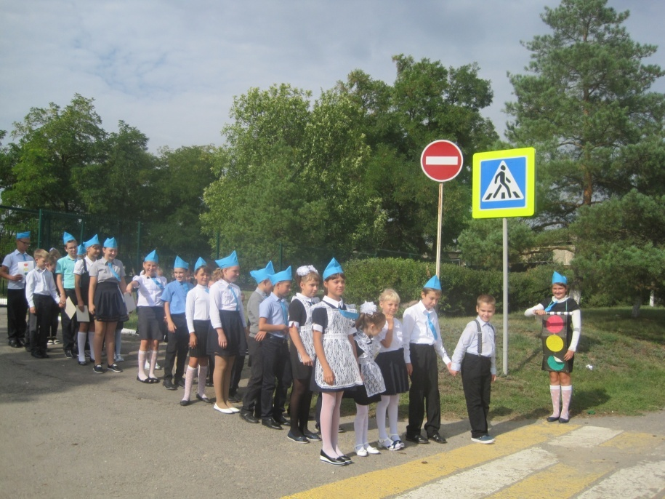
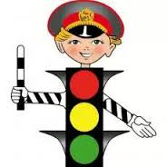
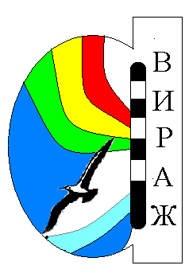

Памятка школьнику
БЕЗОПАСНОСТЬ НА ДОРОГЕ

Ежегодно в Ростовской области жертвами дорожно-транспортных происшествий становятся дети. Каждый день вы выходите на улицу и становитесь участниками дорожного движения. Очень часто ребята нарушают правила дорожного движения или вовсе их не знают. Давайте сейчас, прочитав эту памятку, запомним основные правила и не будем их нарушать.

ОСНОВНЫЕ ПРАВИЛА БЕЗОПАСНОГО ПОВЕДЕНИЯ НА ДОРОГЕ
- Никогда не выбегайте на дорогу перед приближающимся автомобилем. Это опасно, потому что водитель не может остановить машину сразу.
- Дорогу необходимо переходить в специально установленных местах по пешеходному переходу.
- На проезжую часть выходите только после того, как убедитесь в отсутствии приближающегося транспорта и слева и справа.
- Выйдя из автобуса не выбегайте на дорогу. Подождите, пока автобус отъедет, и только потом, убедившись в отсутствии машин, переходите дорогу.
- Опасно выезжать на проезжую часть на скейтах и роликовых коньках.
- Не выбегайте на дорогу вне зоны пешеходного перехода, в этом месте водитель не ожидает пешеходов и не сможет мгновенно остановить автомобиль.
- Опасно играть в мяч и другие игры рядом с проезжей частью, лучше это делать во дворе или на детской площадке.
- Умейте пользоваться светофором.
Помните! Только строгое соблюдение
Правил дорожного движения защищает всех вас от опасностей на дороге.

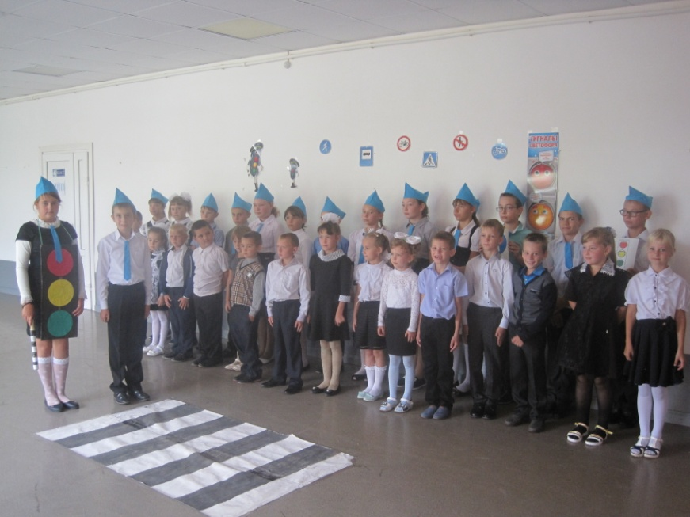

Вы – пешеход
Каждый день все мы, вольно или невольно, становимся исполнителями одной очень важной роли – роли пешехода. И от этого зависит наше здоровье и даже жизнь. Подсчитано, что более 25% ДТП связано с недисциплинированностью и грубым нарушением Правил дорожного движения пешеходами. А пострадавшими в таких авариях кроме самих виновных пешеходов становятся и другие участники дорожного движения. Причем, доля раненых и погибших в результате ДТП пешеходов составляет половину от всех пострадавших! Сложившаяся ситуация показывает, насколько важным становится обучение и воспитание законопослушных граждан, укрепление дисциплины пешеходов. Правила определяют следующие места, где разрешено движение пешеходов:
- тротуар,
- обочины,
- пешеходные дорожки,
- велосипедные дорожки (если это не мешает движению велосипедистов).
Вне населенного пункта пешеходы должны идти навстречу движению, а в населенном пункте:
– как навстречу, так и по ходу движения транспорта. Лица, ведущие велосипед, мопед, мотоцикл или передвигающиеся в инвалидных колясках, везущие санки, тележки и т.п., должны следовать по ходу движения транспортных средств.
Правила движения пешеходов в установленных местах.
- Идти надо, придерживаясь правой стороны.
- Обходить ремонтируемые участки и стоящие группы людей со стороны домов или с внешней стороны обочины.
- Особое внимание уделять выезду из дворов, мест стоянок транспортных средств и АЗС.
- В местах, предназначенных для движения пешеходов, запрещается: играть, ездить на
велосипедах, роликовых коньках, ходить, стоять и сидеть на бордюрных камнях и ограждениях дорог.
- При движении в темное время суток и в условиях недостаточной видимости, пешеходы должны
принимать меры к тому, чтобы четко выделить себя на дороге, по возможности прикреплять к своей одежде световозвращающие элементы, позволяющие водителям распознать пешеходов в свете фар.
Такие меры особенно необходимы при мокрой дороге, когда распознать пешехода на дороге очень трудно.
Что запрещается пешеходам!
- переходить проезжую часть в местах, где установлены пешеходные или дорожные ограждения.
- Выходить на проезжую часть дороги, не убедившись в личной безопасности и возможности
создания опасности или препятствия для других участников дорожного движения.
- При приближении к пешеходному переходу транспортного средства с включенным
проблесковым маячком, пешеходы не должны выходить на проезжую часть. Начинать переход можно лишь после проезда этого транспортного средства и всех транспортных средств из сопровождающей им колонны.
Скоро наступит зима, а зимой дни становятся короче. И от этого видимость ухудшается. Часто случаются зрительные обманы: неподвижный предмет можно принять за движущийся и наоборот; близкий предмет может показаться далеким, и наоборот.
В сумерках и темноте будьте особенно внимательны. Но не только темное время суток является помехой на дороге. Яркое солнце и белый снег, тоже мешают заметить пешехода. Они создают эффект бликов, и водитель, и пешеход как бы «ослепляются». Поэтому нужно быть крайне внимательным всем участникам дорожного движения.

Отряд ЮИД «Вираж».
Руководитель: Н.В.Плотникова

2017-2018 учебный год

Для детей-пассажиров

Когда ты едешь в транспорте, то являешься пассажиром. Кажется, что ничего
трудного тут нет – сел и поехал. Однако и для пассажира существуют правила
безопасности.
На остановке ожидают общественный транспорт люди. Самые нетерпеливые
выскакивают прямо на проезжую часть. При этом можно поскользнуться и упасть
под колеса автобуса. Что случится дальше, легко догадаться. Поэтому, когда
ждешь автобус или троллейбус, никогда не стой на краю тротуара и не выбегай на
проезжую часть. Опытный пассажир не стремится в первый ряд, зная, что
напирающая толпа может случайно вытолкнуть его прямо под колеса.
Входи в транспорт через среднюю и заднюю двери, выходи – через переднюю.
Не задерживайся, сразу проходи внутрь салона. Не стой у дверей, мешая другим
людям. Кроме того, это небезопасно, ведь двери закрываются и открываются
автоматически.
Находясь в салоне автобуса, не думай о том, что теперь за твою безопасность
отвечает водитель. И внутри пассажирского транспорта может произойти
несчастье, если водителю придется вдруг резко затормозить. Держись за поручни!
В ситуации экстренного торможения хуже всего тем, кто не очень хорошо может
отреагировать на внезапную остановку – это больные и пожилые люди. Помни:
уступать им места – это правило не только вежливости, но и безопасности.
Подготовься к выходу заранее, чтобы не пришлось спешить. Выйдя из
транспорта, не спеши. Особенно, если тебе нужно перейти на другую сторону
улицы. Приучи себя к правилу: переходить улицу только тогда, когда транспорт
уедет от остановки.
Если тебе еще нет 12 лет, ты должен ездить в автомобилях только в специальном
детском кресле. Если тебе уже 12 лет и больше, ты обязательно должен
пристегнуться ремнем безопасности. Знай, что самое опасное место в автомобиле –
переднее пассажирское сиденье. А самое безопасное место – за спиной водителя,
здесь, при экстренном торможении, у тебя будет меньше всего шансов серьезно
пострадать. Находясь в автомобиле, не мешай водителю, не отвлекай его.
Отряд ЮИД «Надежный маршрут»

Для детей-пешеходов
Когда ты идешь по улице пешком, то являешься пешеходом. Ходить по улице тебе разрешается только по тротуарам, придерживаясь правой стороны, чтобы не мешать движению встречных пешеходов. Если тротуара нет, иди навстречу движения по обочине или краю дороги. Тогда не только водитель видит тебя издали, но и ты видишь приближающуюся машину. Для того, чтобы перейти на другую сторону улицы, имеются определенные места и называются они пешеходными переходами. Они обозначены дорожными знаками «Пешеходный переход» и белыми линиями разметки «зебра». Если нет обозначенного пешеходного перехода, ты можешь переходить улицу на перекрестках по линиям тротуаров или обочин. Прежде чем перейти дорогу, убедитесь в полной безопасности. Остановись у края проезжей части, прислушайся, посмотри налево, потом направо, потом еще раз налево и, при отсутствии транспорта, закончи переход. Дорогу нужно переходить под прямым углом и в местах, где дорога хорошо просматривается в обе стороны. Если на пешеходном переходе или перекрестке есть светофор, он покажет тебе, когда идти, а когда стоять и ждать. Красный сигнал для пешеходов – стой, зеленый – посмотри, остановились ли все машины, потом иди. Никогда не переходи улицу на красный сигнал, даже если машин поблизости нет. Как только загорелся зеленый сигнал светофора, не «бросайся» с тротуара на дорогу. Бывает, что у машины неисправны тормоза, и она может неожиданно выехать на пешеходный переход. Поэтому переходить дорогу надо спокойно. Переходи, а не перебегай! Чтобы не оказаться на дороге в аварийной ситуации, ты должен понимать, когда автомобиль становится опасным. Машина не может остановиться мгновенно, даже если водитель нажмет на тормоз. Она еще несколько метров будет быстро скользить по дороге. Так быстро, что не успеешь сделать даже шага назад. Намного безопасней, если ты и водитель видите друг друга издалека. Тогда и он успеет затормозить заранее, и ты сможешь вовремя остановиться. Главное правило безопасного поведения – предвидеть опасность. Замедли шаг, прислушайся, когда подходишь к арке, углу дома – в общем, к любому месту, откуда может неожиданно выехать машина. Умный пешеход никогда не выбежит на дорогу, даже если это место для перехода. Он пойдет спокойно, потому что для водителя выскочивший на дорогу человек – всегда неожиданность, и неизвестно, сумеет ли водитель с этой неожиданностью справиться. Опасно играть рядом с дорогой: кататься на велосипеде летом или зимой на санках. Знай, правила безопасности пешеходов, не нарушай их, научись применять в жизни!
Отряд ЮИД «Надежный маршрут»

Дорога в разное время года
Если перед твоим уходом в школу мама напоминает тебе, что на улице сыро, то
она заботится о том, чтобы ты не простудился. Мы желаем тебе того же. Но
главное – мы хотим тебе напомнить, что мокрая дорога опаснее сухой потому, что
у всех транспортных средств удлиняется остановочный путь. Выходя на проезжую
часть, будь особенно внимателен!
Весне мы всегда рады. Радуются ей пешеходы и водители. Солнце грет с
каждым днем все сильнее и сильнее, и под его лучами снег на дороге превращается
в жижу. Но постепенно солнце делает свое дело – дороги становятся сухими. Все
это здорово, но яркое весеннее солнце может сыграть злую шутку с пешеходами и
водителями – оно может ослепить их глаза. Взглянув на яркое солнце, человек как
бы слепнет. Если это произойдет с пешеходом или водителям на проезжей части,
то это может окончиться бедой. Особенно плохо, когда солнце светит на встречу
движению. Даже солнцезащитные козырьки и темные очки не всегда помогают.
Водителям и пешеходам надо помнить об этом.
Если приходится двигаться против солнца, то, будучи ослепленным солнечным
светом, водители должны прекратить движения, а пешеходы не выходить на
проезжую часть. Двигаться можно лишь тогда, когда дорога хорошо
просматривается.
Случаются дожди, и дорога становится скользкой. Особенно опасны первые
капли дождя, они смешиваются с дорожной пылью, и эта грязная смесь действует
как смазка! Тормозной путь резко увеличивается!
Кроме того, во время дождя ухудшается видимость. Становится пасмурно,
пешеходы прячутся от сырости под зонтиками, надевают капюшоны, которые
мешают обзору дороги. При этом немудрено не заметить машину. Водителям
дорога тоже становится видна хуже. Дождь заливает ветровое стекло автомобиля,
стеклоочистители не всегда справляются с ним. Поэтому чаще возникает опасность
столкновения машин и наездов на пешеходов. Осенью вы часто слышите: «Будьте
внимательны и осторожны на проезжей части при переходе дороги!»
Водители и пешеходы, отвыкшие от таких сложных условий движения, порой
это не учитывают. А зря. Необходимо и водителям скорость снижать и пешеходам
быть осторожнее при переходе дороги. Всем надо внимательнее следить за
обстановкой на дороге.
Самая лучшая пора для дорожного движения – это лето. День становится
длинней, а дороги сухими. Но и летом мы не застрахованы от опасностей. Все
быстро привыкают к тому, что видимость хорошая. Стала видна скрытая зимой
дорожная разметка. Это способствует безопасному движению. Тормозной путь
укоротился: снега и льда нет.
Давайте разберемся, чем осенью опасен листопад. Оказывается листья, падая на
дорогу, увеличивают тормозной путь. Прослойка из листьев между колесами и
поверхностью дороги действует как своеобразная смазка.
Осенью не только падают листья. Осенью чаще, чем в другое время года, идут
дожди, а значит, дорога становится мокрой и скользкой, остановочный путь
увеличивается.
Кроме того, во время дождя ухудшается видимость. Становится пасмурно,
пешеходы прячутся от сырости под зонтиками, надевают капюшоны, которые
мешают обзору дороги. При этом немудрено не заметить машину. Водителям
дорога тоже становится видна хуже. Дождь заливает ветровое стекло автомобиля,
стеклоочистители не всегда справляются с ним. Поэтому чаще возникает опасность
столкновения машин и наездов на пешеходов. Осенью вы часто слышите: «Будьте
внимательны и осторожны на проезжей части при переходе дороги!»
Ближе к зиме начинаются заморозки. Дорога становится скользкой. Часто не
успевшая просохнуть от дождя дорога покрывается тонким-тонким и незаметным
для глаз льдом. Скользят пешеходы, а про тормозной путь и говорить не
приходится – он становится намного длиннее.
А придет настоящая зима, и дороги покроются снегом. Утоптанный ногами
пешеходов и укатанный колесами машин, он становится таким же скользким и
опасным, как лед. Вдобавок идущий снег мешает обзору дороги, резко ухудшает
видимость.
Дорога особенно опасна во время первого снегопада, когда на проезжей части
появляется утрамбованный снег и первый лед. В это время случается больше. Чем
обычно, наездов на пешеходов. Происходит это потому, что и водители, и
пешеходы еще не успели приспособиться к тому, что на дороге стало скользко, и
видимость ухудшилась.
Независимо от того, какое время года на дворе надо помнить: никогда нельзя
выбегать на проезжую часть перед близко идущим транспортом. А вот почему
давайте подумаем вместе.

. 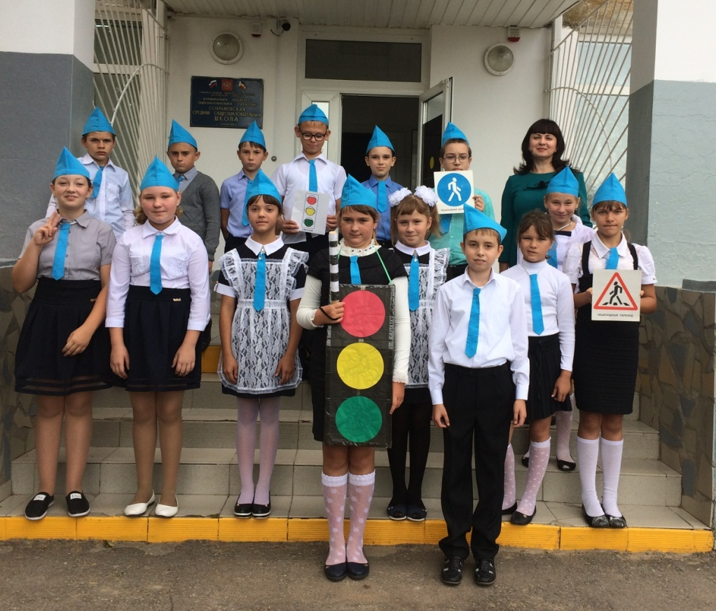

Отряд ЮИД «Вираж».
Руководитель: Н.В.Плотникова
2017-2018 учебный год.

